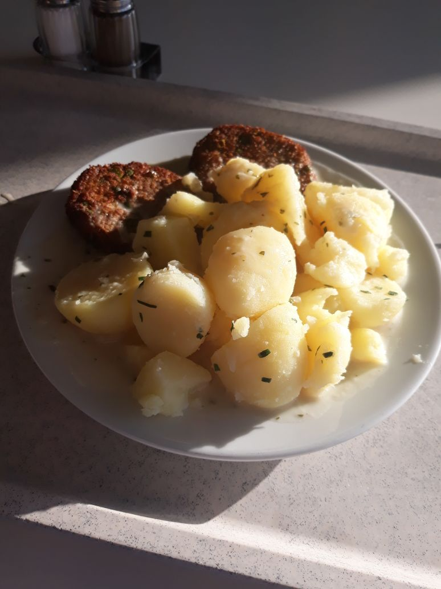
Vegetarisches Essen war heute mal wieder angesagt! Natürlich wieder Kartoffeln dazu, so wie ich es am Liebsten habe! Diesmal waren es zwei Gemüse-Frikadellen. Sehr schmackhaft. Die habe ich damals schon immer gerne gegessen. Und auch die Frikadellen aus der Uni haben mich nicht enttäuscht. Schmecken wie immer! Gut! Dazu gab es leider keine Soße, was das ganze Gericht etwas trocken gestaltet hat. Jedoch hat es der Geschmack am Ende dann doch retten können. Kartoffeln waren diesmal überraschenderweise versalzen. Wie das mal passieren konnte, frag ich mich heute noch! Aber wie dem aus sei, alles in allem sehr sehr lecker! Hat satt gemacht. Würde ich jedem empfehlen, der Gemüse-Frikadelle gerne hat und auch ein Kartoffelliebhaber ist wie ich!
In dem Sinne, bis dann! Euer Tommy!

